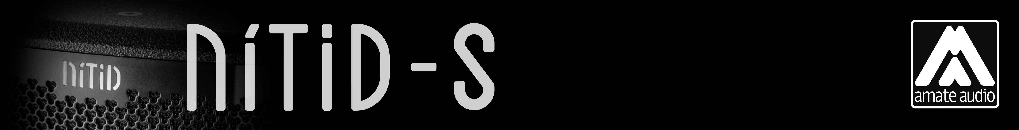

Especificaciones para arquitectura e ingeniería

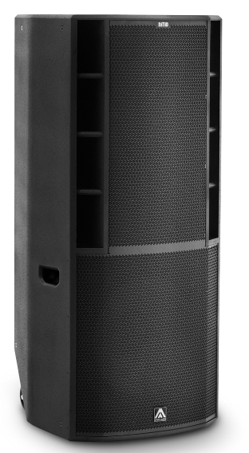
S318

• El sistema de tres vías activo y full-range tiene que incluir un altavoz en radiación directa de 18 pulgadas con imán de ferrita para las bajas frecuencias, un altavoz de 12 pulgadas con imán de neodimio para las frecuencias medias y un motor de compresión con diafragma de PM4 de 1,75 pulgadas e imán de ferrita acoplado a difusor rotativo. El transductor de bajas frecuencias tiene que ser a 4 ohms (impedancia nominal), el transductor de medias frecuencias tiene que ser a 4 ohms (impedancia nominal) y el transductor de altas frecuencias tiene que ser a 16 ohms (impedancia nominal).

• La banda útil tiene que ser de 35Hz a 19kHz (-10dB).

• La cobertura horizontal del sistema debe ser de 60º, con una cobertura vertical de 50º. El usuario tiene que ser capaz de rotar el difusor en las cuatro direcciones posibles, según requiera la aplicación.

• El máximo SPL contínuo, medido a 1m bajo condiciones de campo libre tiene que ser de 133 dB. El máximo SPL de pico, medido a 1m bajo condiciones de campo libre tiene que ser de 136 dB.

• El diseño del recinto tiene que ser del tipo “bass-reflex” con conductos laminares laterales para el recinto de bajas frecuencias.

• La construcción del recinto tiene que ser a base de tablero multicapa de abedul. Las dimensiones tienen que ser 520 mm (20,5 pulgadas) ancho, 1230 mm (48,4 pulgadas) altura, 540 mm (21,2 pulgadas) fondo. El peso del recinto tiene que ser 63 Kg.

• El acabado del recinto tiene que ser en pintura Polyurea® de alta resistencia, negra mate.

• El recinto tiene que protegerse frontalmente mediante una reja de acero de 2mm con tela malla acústicamente transparente. La reja debe estar asegurada mediante tornillería.

• El recinto tiene que incluir puntos M8 y herrajes internos para colgado y tiene que ser usado con accesorios de colgado dedicados.

• El amplificador tiene que estar situado dentro del recinto y debe estar formado por dos canales, con una potencia total de 2400W/4Ohm para el canal de las bajas frecuencias y 800W/4Ohm para el canal de las medias-altas frecuencias. El amplificador tiene que ser en Clase D de 3ª generación.

• La fuente de alimentación del amplificador debe ser de tipo conmutada, equipada con Corrección de Factor de Potencia y aceptar un rango de entrada de voltaje universal (85 a 265VAC). La fuente de alimentación tiene que auto-protegerse en caso de excesivo voltaje en la línea, y rearmarse automáticamente cuando el voltaje vuelva al rango especificado. La conexión de la alimentación debe ser a través de conectores PowerCon (un conector para la entrada y otro para “link”).

• La entrada de audio analógica tiene que ser balanceada electrónicamente con una impedancia mínima de 50kOhm. Los conectores deben ser del tipo XLR (uno del tipo hembra y uno del tipo macho para link). La entrada nominal debe ser de +8dBu, y debe aceptar hasta +20dBu sin distorsión.

• El equipo debe incluir un procesador de señal digital (DSP), colocado en el interior del recinto e integrado con el módulo amplificador. La arquitectura del DSP interno tiene que ser de 64 bits de doble precisión, incorporando filtros FIR e IIR. Los conversores Analógico-Digital deben tener una relación señal-ruido de más de 98dB, resolución de 24 bits y deben trabajar a una frecuencia de muestreo de 48kHz.

• El controlador DSP debe contener presets de fábrica y permitir presets definidos por el usuario. Los presets y los principales parámetros del DSP como ganancial, limitador y delay deben ser visibles y seleccionables por el usuario a través de la pantalla táctil TFT de 3.5” incorporada en la parte trasera del recinto. La memoria para delay disponible debe permitir hasta 100m (294 milisegundos).
• El DSP debe disponer de un puerto USB interno para poder mantener y actualizar el firmware del equipo. Este puerto será solo accesible desmontando el amplificador de la caja acústica y tendrá un formato USB-C.

• El sistema de altavoces tiene que ser el S318 de la serie NÍTID de Amate Audio®.
• El accesorio de colgado tiene que ser el ACR-M8 de Amate Audio® .

Mayo 2023

